24. 2. 2022

TZ – Zdravé stravování jako životní styl
Často za to může dlouhodobá nespokojenost, jindy kila navíc, ale někdy i nemoc. Naše duše začne volat po změně. Vždyť kdo z nás žije skutečně zdravě a využívá svůj potenciál naplno? Jídlo může být začátek životní cesty.

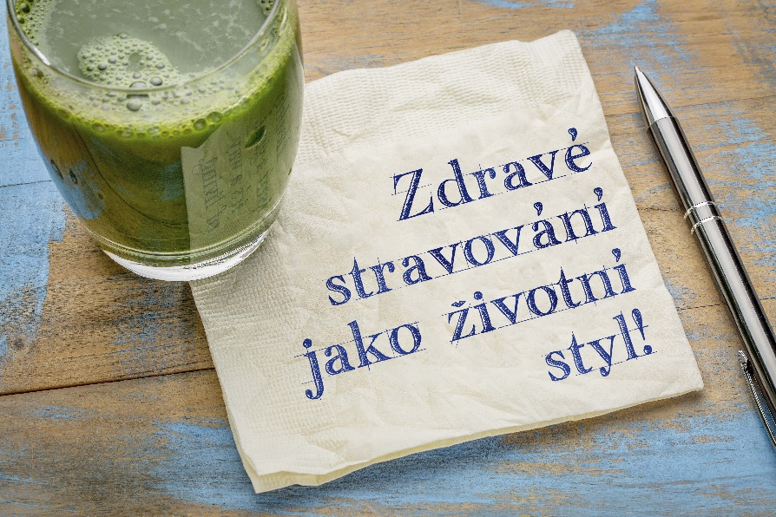

Jak začít se změnou životního stylu
Přiznejme si, že spíše než „Jak? “ by každý sám u sebe měl začít otázkou „Proč? “ Pro skutečnou přeměnu čehokoliv ve svém nastavení každý z nás totiž potřebuje opravdu pádné, důležité důvody. Dejme si tedy čas a řekněme si, proč chceme lépe jíst. Reálně.

Bolí vás něco tak, že vás to začíná omezovat?
Míváte na sebe vztek, když se díváte do zrcadla?
Vyčítáte si, že jíte bez plánu a nekvalitně?

Důvodem může být i to, že chceme prostě „jen“ dlouho a spokojeně žít. Každý z nás má motivaci jinde, ale je skutečně důležité rozklíčovat, proč toužíme po změně.

,,Zdravý životní styl” není cíl, ale nekončící cesta. Pokud se rozhodneme měnit, musíme uvěřit, že to doopravdy dokážeme, a musíme mít plán. Na úvod se proto hodí:

- Identifikovat nezdravé návyky, které chceme měnit. Konkrétně, na příkladech, třeba „absolutně nedostatečně snídám“.
- Přijmout vlastní odpovědnost za provedení těchto změn. Nemá smysl obviňovat okolnosti nebo chybějící čas za to, že něco nejde.
- Pracovat s negativními spouštěči. Pravděpodobně víme, kdy (nebo kde) pravidelně špatně jíme. Zkoušejme to přemodelovat.
- Připravit se na to, že ne každý den se 100% podaří. A pak se na sebe nehněvat, ale v „misi“ dál pokračovat.
- Udělat si plán plný malých krůčků. Protože bez strategie bývá většina projektů plná omylů.

Doporučení: Stanovení cílů na papíře nebo v poznámkové aplikaci nám dává materiál, s kterým lze dále pracovat a motivovat se. Můžeme se pak na cíle lépe soustředit a sledovat pokrok.

Tipy, které dělají zdravé jídlo životním stylem
Smyslem zdravého života není si cokoliv odpírat. Proto většina lidí rychle končí s nejrůznějšími dietami a radikálními výživovými směry. Spokojenost se skrývá za rovnováhou. Jen málokterá životní změna není náročná, začít jíst jinak a lépe ze začátku bolí. Všechno chce svůj čas (a ano, dnešní doba nás příliš nepodporuje v trpělivosti). Pokud je ale naším cílem udržitelná změna výživových vzorců, zkoušejme různé možnosti. Třeba tyto:
- Začít malými změnami
Pokud nejsme nemocní, není potřeba dramatických změn a vyřazování celých potravinových skupin. K trvalým změnám lépe vedou drobné úpravy. Odstartovat to může sklenice vody s citronem po probuzení, přidání porce zeleniny k obědu nebo večeře bez pečiva.

- Jíst jídla, která nás dělají spokojené
Každý má svou oblíbenou zeleninu nebo ovoce. Na úplném začátku se vyplatí jíst jídlo, které ho obsahuje (ale samozřejmě pozor, abyste si je neznechutili). Pokud máme často hlad, stravujme se tak, abychom se nasytili. Nic nesvádí k junk foodu víc než kručící žaludek. Dávejme si pozor na velikost porcí a naučme se přirozeně soustředit se na bílkoviny, tuky a vlákninu.
- Bílkoviny – třeba řecký jogurt, kuřecí prsa, tuňák nebo tofu.
- Zdravé tuky – např. olivový olej, ořechy a ořechové krémy či avokádo.
- Vláknina – mimo jiné hlavně luštěniny, ovoce a zelenina.

- Nesnažit se být perfektní
V utkvělých představách nejíme vůbec žádný cukr, ani se nedotkneme pečiva nebo večeříme vždy a pouze zeleninu. Než být dokonalí je ovšem lepší být hned ze začátku realističtí. Udělejme si stravovací plán takový, aby šel dodržet. Proč si jednou za čas nedat zmrzlinu, skleničku vína nebo kousek koláče? Stravovací požitky jsou důležité a dělají život životem.

- Nevzdávat se oblíbených jídel
Naše oblíbená jídla se hodí do každého životního stylu. Jde jenom o množství a frekvenci, jak často je jíme. Strava by samozřejmě měla být plná převážně zdravých potravin, jako je ovoce, zelenina a bílkoviny, ale dělejme si místo i pro své milované pochoutky. A co víc – spousta zdravých jídel je doopravdy chutná. Jakékoliv jídlo se navíc dá připravit ve zdravější podobě. Při příštím vaření na to zkusme myslet.
- Vracet se zpátky na trať
Snědli jsme hodně pizzy nebo čokolády? Mějme se pořád rádi! Hlavní je nevypadnout z rytmu a po každém „úletu“ se znovu vrátit na cestu. Jedno jídlo nikdy nepokazí všechno už vynaložené úsilí. Neodkládejme všechno zdravé jídlo znovu na pondělí a už vůbec se zcela nevzdávejme všech stravovacích návyků, které jsme úspěšně zavedli. Menší neúspěch je jen malý výkyv. Vždyť měníme životní styl a život je pěkně dlouhý. Vždy se co nejrychleji vracejme k jídlu, po němž nám je dobře, a hned se ucítíme zase ve hře.

Co GOODIE doporučuje pro dobrý start?
Jídlo by mělo být naším palivem, nikoliv něčím, co řídí náš život. Vybrali jsme pár produktů, jejichž zařazení do jídelníčku vás svými hodnotami potěší na těle, ale svou chutí i na duši.

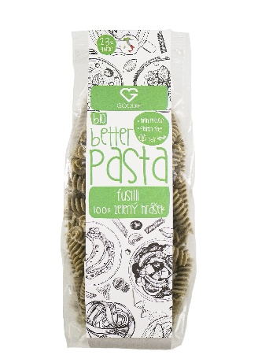

TĚSTOVINY PROTEINOVÉ - 100% ZELENÝ HRÁŠEK - FUSSILI BIO 250 g
Skvělý zdroj rostlinných bílkovin a vlákniny, který svou chutí předčí kdejaké ,,klasické” těstoviny.
Cena: 98 Kč

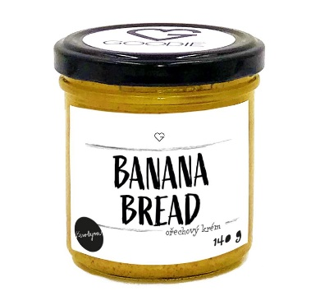

BANANA BREAD 140 g
I mlsat se dá zdravě. Dodá spoustu energie a hodí se nejen ke snídani.
Cena: 279 Kč

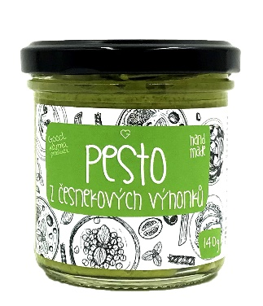

PESTO Z ČESNEKOVÝCH VÝHONKŮ 140 g
Jíst zdravě se dá ve spěchu. S hotovým pestem máme chutný oběd hotový raz dva.
Cena: 135 Kč

Výživné jídlo dává spoustu energie a samo o sobě motivuje k tomu, aby i naše další rozhodnutí byla zdravá. Držíme palce, ať vytrváme a máme ze svého jídla radost!
V Goodie najdete jenom produkty s dobrou karmou. Vybírat můžete na www.goodie.cz.

Kontakty: Mediální servis:

GOODIE cammino…
www.facebook.com/goodieczech Dagmar Kutilová
www.instagram.com/goodieczech e-mail: kutilova@cammino.cz
www.goodie.cz tel.: +420 606 687 506 www.cammino.cz

